

**FACULTAD DE INGENIERÍA**

CARRERA DE INGENIERÍA DE SISTEMAS COMPUTACIONALES

**Sistema Informático de Compra y Venta de la Empresa MADEM**

Informe académico

**Autor(es):**

Victoria Campos Corcino

Ángel Romero Japay

Alberto Sarmiento Polino

**Curso:**

Modelamiento y Análisis de Software

**Docente:**

Jorge Alfredo Guevara Jiménez

LIMA – PERÚ

2018-1

**Sistema Informático de Compra y Venta de la Empresa MADEM**

1. **Identificación del problema:**

La empresa en estudio realiza ventas asimismo trabaja como importador ferretero, además de ello vende a los clientes productos los cuales se suelen comprar en el extranjero la mayor parte de la mercadería y la revende a sus compradores, todo ello lo lleva registrado por las facturas. Este proceso genera cierta confusión y desorden al no contar con un programa especializado que sea más efectivo y optimice dicha labor.

1. **Planteamiento de la solución:**

La solución planteada por el grupo es desarrollar un sistema que ayude a almacenar y registrar las ventas que hace la empresa de servicio estandarizando y optimizando este proceso.

1. **Cómo implementar la solución:**

Este proyecto se llevará a cabo mediante un análisis y desarrollo del caso de la empresa utilizando las técnicas de modelado de negocio y un sistema gestor de base de datos.

1. **Justificación:**

* Optimizar el proceso de registro y venta de la mercadería.
* Organizar y estandarizar cada proceso de negocio.
* Implementar un programa eficiente y amigable para la mejora del negocio.

1. **Limitaciones:**

* Disposición de tiempo del personal de la empresa en brindar información.
* Falta de conocimientos del rubro del negocio de la empresa.
* Aplicar el proceso del negocio de la empresa al sistema a desarrollar.

1. **Objetivo general:**

Desarrollar un proyecto de mejora para la empresa MADEM en el cual implementaremos los conocimientos adquiridos en el curso de Modelamiento y Análisis de Software y así facilitar los procesos de la empresa.

1. **Objetivos específicos:**

* Modelar un sistema informático con la finalidad de mejorar el proceso de compra y venta de la empresa “Madem”.
* Implementar el software para el beneficio de la empresa aplicando las técnicas de modelado y sistema.

1. **Marco teórico:**

Se usaran los siguientes conceptos:

* + Modelado del proceso del negocio , también conocido como BPM.

“Business Process Management (BPM) es un enfoque sistemático para identificar, levantar, documentar, diseñar, ejecutar, medir y controlar tanto los procesos manuales como automatizados, con la finalidad de lograr a través de sus resultados en forma consistente los objetivos de negocio que se encuentran alienados con la estrategia de la organización. BPM abarca el apoyo creciente de la TI con el objetivo de mejorar, innovar y gestionar los procesos de principio a fin, que determinan los resultados de negocio, crean valor para el cliente y posibilitan el logro de los objetivos de negocio con mayor agilidad.”(ABPMP ,2009). Este concepto nos ayuda a explorar distintas arquitecturas y soluciones de diseño fácilmente antes de escribir el código.

* + Especificación del proceso del negocio, se detalla los pasos para el desarrollo del proceso, indicando el nombre del proceso, entradas, actividades, salidas y el valor para el cliente.
  + UML del sistema, “Proporciona un conjunto estandarizado de herramientas para documentar el análisis y diseño de un sistema de software...” (Kendall and Kendall, 2005). De esta manera, se identificara los casos de uso, los actores y límites del sistema. Finalmente, se elabora el diagrama de caso de uso.

1. **Ventajas de la solución:**

* Mejora en el desarrollo y ejecución del proceso del negocio.
* Mejor orden y desempeño para procesar la información.
* Brindar un servicio eficaz y de calidad para el cliente.
* Minimizar errores, tiempo y recursos.
* Mejora continua con las nuevas posibilidades y actualizaciones del sistema.

1. **Desventajas de la solución:**

* El tiempo que pueda tomar la implementación del sistema.
* La resistencia al cambio de los usuarios. Problemas técnicos, si no se hace un estudio adecuado, como fallas de hardware o de software o funciones implementadas inadecuadamente.

1. **Marco metodológico:**

Se realizará los siguientes pasos durante el desarrollo del proyecto:

* + Comprender y plantear concretamente la problemática de la empresa a tratar.
  + Presentación formal ante la empresa elegida a través de una carta de presentación de la universidad.
  + Analizar y desarrollar el caso de la empresa seleccionada utilizando las técnicas de modelado de negocio y sistema.
  + Utilizar las herramientas de modelamiento proporcionadas por el profesor.
  + Lograr la aceptación formal de la empresa por la conclusión del proyecto a través de un acta de aceptación firmada y sellada por el representante asignado de la empresa.

1. **Modelo de proceso**



Administrador – Cliente - Proveedor

1. **Especificación del proceso**

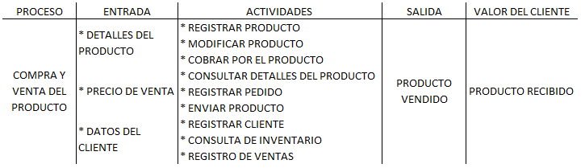

1. **Diagrama de caso de uso**

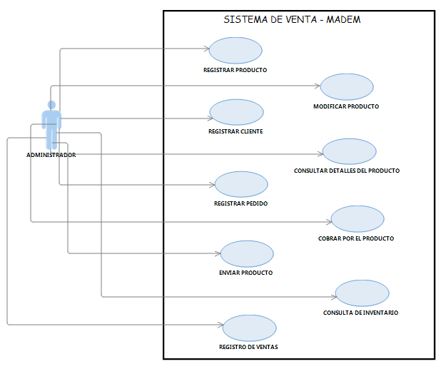

1. **Diagrama de actividades**

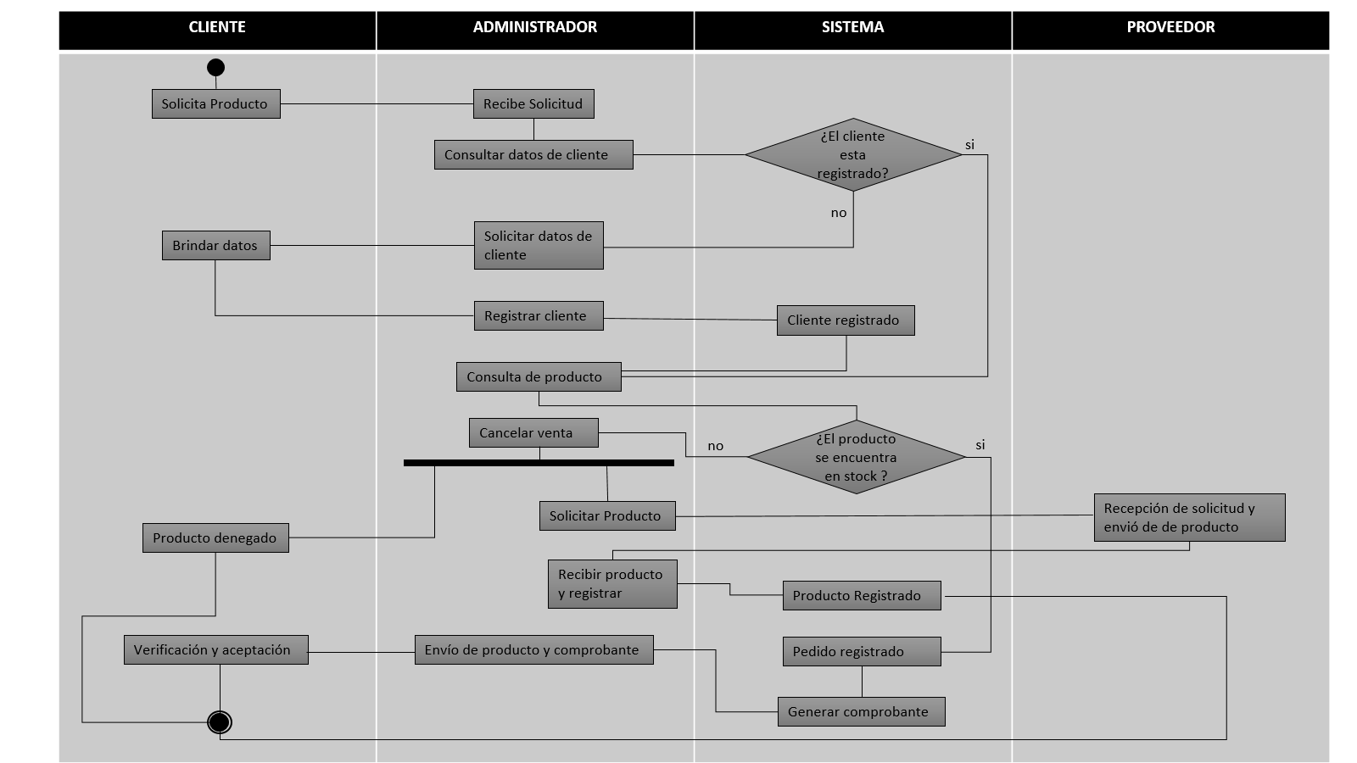

1. **Modelo de prototipo del sistema (GUI)**

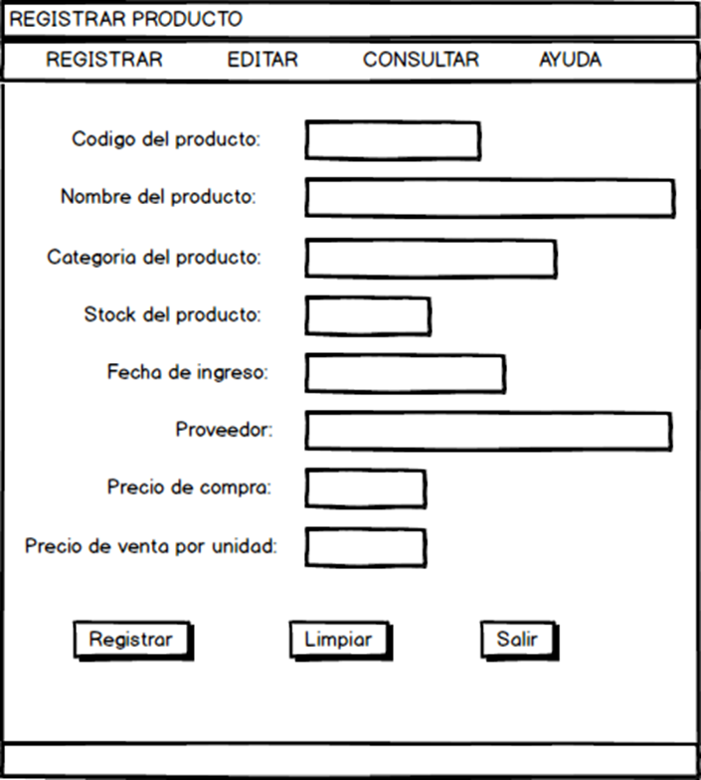

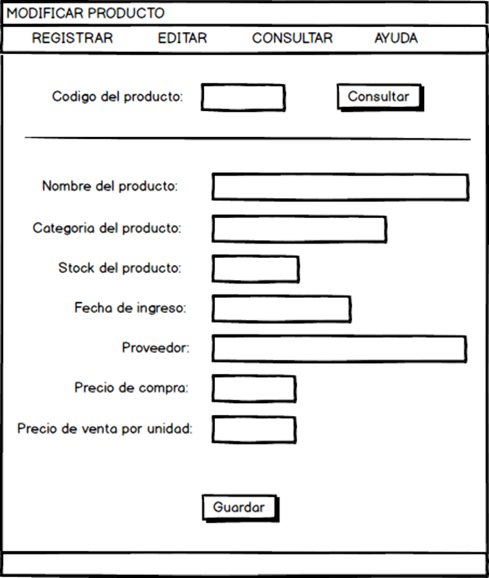

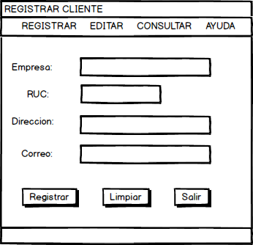

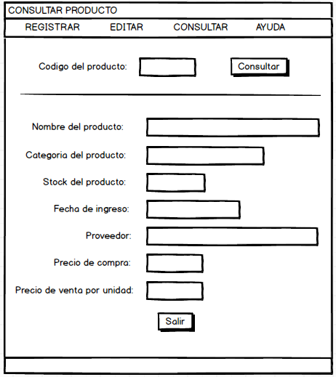

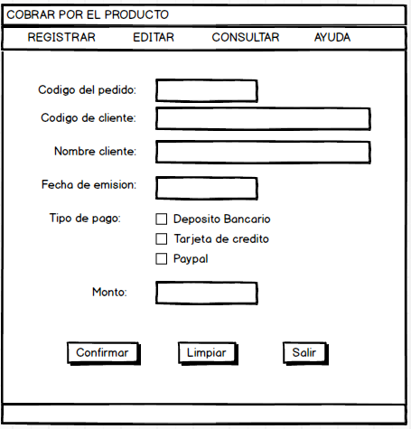

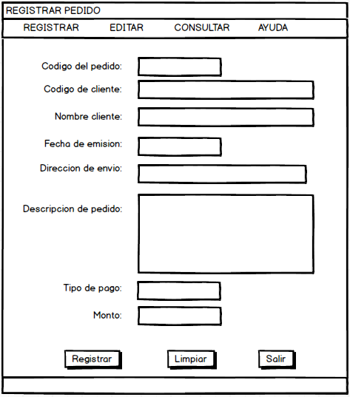

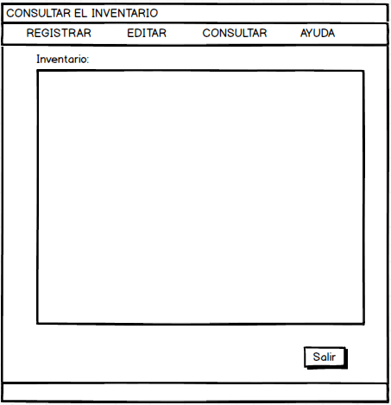

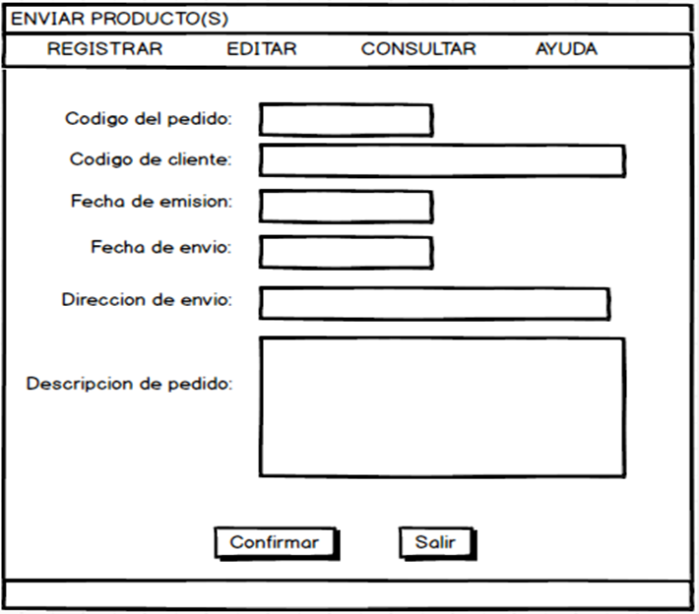

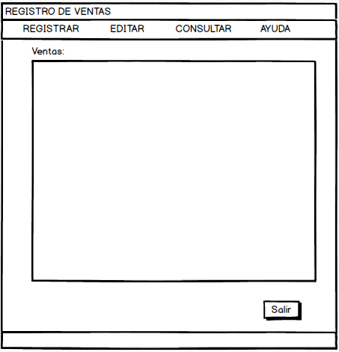

1. **Requerimientos Funcionales, No Funcionales y de Facilidad de Uso**

|  |  |  |
| --- | --- | --- |
| **REQUISITOS FUNCIONALES** | **REQUISITOS NO FUNCIONALES** | **REQUISITOS DE FACILIDAD DE USO** |
| El sistema permite registrar producto | El sistema usa el lenguaje de java | Interfaz gráfica intuitiva y amigable |
| El sistema permite modificar producto | El sistemas usa el entorno de Netbeans | Cambiar tamaño de letra |
| El sistema permite registrar cliente | El sistema tiene como gestor de base de datos a SQL Server | Ventana de ayuda |
| El sistema permite consultar producto | El sistema tiene un tiempo de respuesta de 3 segundos aproximadamente |  |
| El sistema permite cobrar por el producto |  |  |
| El sistema permite registrar pedido |  |  |
| El sistema permite consultar el inventario |  |  |
| El sistema permite enviar producto |  |  |
| El sistema permite mostrar registro de ventas |  |  |
| El sistema no permite realizar la venta si no encuentra en el stock |  |  |

1. **Matriz de Trazabilidad de Requisitos**

|  |  |  |  |  |  |  |  |
| --- | --- | --- | --- | --- | --- | --- | --- |
| ENUNCIADO DE REQUISITOS | CASO DE USO | PROTOTIPO O HERRAMIENTA DE SOFTWARE | CRITERIO DE ACEPTACION | ESTADO DE REQUERIMIENTO | RESPONSABLE | FECHA DE INCIO | FECHA DE FIN |
| El sistema permite registrar producto | Registrar Producto | GUI - Registrar Producto | Ingrese datos del producto, proveedor, precio de compra y precio de venta por unidad, y darle clic al botón registrar. | Iniciado | ARJ | 25-abr |  |
| El sistema permite modificar producto | Modificar Producto | GUI - Modificar Producto | Ingresar el código del producto, modificar los campos requeridos y darle clic al botón guardar. | Iniciado | ASP | 25-abr |  |
| El sistema permite registrar cliente | Registrar Cliente | GUI - Registrar Cliente | Ingresar los datos del cliente y darle clic al botón de registrar. | Iniciado | ARJ | 25-abr |  |
| El sistema permite consultar producto | Consultar Producto | GUI - Consultar Producto | Ingresar el código del producto y darle clic al botón consultar. | Iniciado | ASP | 25-abr |  |
| El sistema permite cobrar por el producto | Cobrar Producto | GUI - Cobrar Producto | Ingresar el código del cliente, el tipo de pago y darle clic al botón confirmar. | Iniciado | ARJ | 25-abr |  |
| El sistema permite registrar pedido | Registrar Pedido | GUI - Registrar Pedido | Ingresar código del cliente, descripción del pedido y darle clic al botón registrar. | Iniciado | ASP | 25-abr |  |
| El sistema permite consultar el inventario | Consultar Inventario | GUI - Consultar Inventario | Solo es necesario abrir el formulario. | Iniciado | ARJ | 25-abr |  |
| El sistema permite enviar producto | Enviar Producto | GUI - Enviar Producto | Ingresar código del cliente, descripción del pedido y darle clic al botón confirmar. | Iniciado | ASP | 25-abr |  |
| El sistema permite mostrar registro de ventas | Mostrar Registro de Ventas | GUI - Mostrar Registro de Ventas | Solo es necesario abrir el formulario. | Iniciado | VCC | 25-abr |  |
| El sistema no permite realizar la venta si no encuentra en el stock | Consultar Producto | GUI - Consultar Producto | Ingresar el código del producto y darle clic al botón consultar. | Iniciado | VCC | 25-abr |  |
| El sistema usa el lenguaje de java |  | Netbeans |  | Iniciado | VCC | 25-abr |  |
| El sistemas usa el entorno de Netbeans |  | Netbeans |  | Iniciado | VCC | 25-abr |  |
| El sistema tiene como gestor de base de datos a SQL Server |  | SQL server |  | Pendiente | VCC | 25-abr |  |
| El sistema tiene un tiempo de respuesta de 3 segundos aproximadamente |  |  |  |  |  |  |  |
| Interfaz gráfica intuitiva y amigable |  |  |  |  |  |  |  |
| Cambiar tamaño de letra |  |  |  |  |  |  |  |
| Ventana de ayuda |  |  |  |  |  |  |  |

**Bibliografía:**

* Business process management BPM common body of knowledge - BPM CBOK. (2009). 2nd ed. Wettenberg: Schmidt.
* Kendall, K. and Kendall, J. (2005). Análisis y diseño de sistemas (6a. ed.). 6th ed. Distrito Federal: Pearson Educación.